第9章 MFC开发

9.1 MFC 简介
MFC是Microsoft Foundation Class Library（微软基础类库）的缩写形式。它是C++的类集，提供面向对象框架，程序员可使用这一框架容易地创建Windows应用程序。MFC按照面向对象的观点，以类的层次形式进行组织，高层类提供一般功能，低层类实现更具体的行为。每一个低层类都是从高层类中派生而来，并且继承了高层类的行为。
比如CWnd类是实现了Windows窗口中大多数常用功能的高层类，具备的功能包括打印文本、绘制图形以及跟踪鼠标指针的移动。CSPlitterWnd类实现了一种被称为拆分器的特殊窗口，拆分器窗口至少可以被拆分为两个窗格。用户可以移动这两个窗格之间的边框。CspitterWnd类是从高层类CWnd中派生而来的低层类。
MFC提供有应用程序开发模型，此模型被称为文档/视图模型。文档/视图模型是将应用程序数据与用户界面元素分离的一种应用程序方法。它允许这两部分程序独立存在，这样程序员在更改其中一部分时，就无须大量更改另一部分。
MFC采用了Windows API中的一些功能，并为程序员提供了更友好的C++类，使之更易于使用。在很多情况下，MFC在幕后执行一些复杂操作，它向开发人员提供更简单的编程界面，并可掩盖Windows API的一些缺点。
MFC由很多C++类组成。其中有些类，例如CWnd或CwinThread，是整个框架中大部分内容的基础。这些基类封装了基本功能，如大多数Windows应用程序都需要的打开窗口功能。还有其他专门的类，例如 CSplitterWnd是从这些基类中派生而来的。派生类继承了父类的所有特性，并增加了一些自己的功能。Windows开发人员可以利用MFC类层次中的扩展特性，创建自定义类，以执行特定的任务。
本书通过Visual C++ 6.0介绍MFC，对于其他版本的MFC操作方法类似，读者可通过相关参考书进行学习。

9.2 MFC 的主要类

9.2.1 MFC类库中的主要类
下面介绍MFC中一些主要的类及其部分子层次结构。

（1）根类：CObject类
CObject类是 MFC的抽象基类，实际上是 MFC中大多数类及用户自定义子类的根类，其中包含了许多公共操作。这些操作包括：对象的建立和删除、运行时信息等。

（2）应用程序体系结构类
这些类用于构造应用程序的基本结构，提供多数应用程序共用的功能，实现了编写程序的任务。利用这些类可以简化应用程序的开发过程。
①命令相关类：CCmdTarget类
CCmdTarget是CObject的子类，是MFC库中所有具有消息映像属性的类的基类。消息映像规定了当一个对象接收到消息命令时，应调用哪一个函数对该消息进行处理。程序员不必从CCmdTarget类中直接派生新类，一般都是从它的子类中派生出新类，例如：窗口类（CWnd）、应用程序类（CWinApp））、文档模板类（CDocTemplate）、文档类（CDocument）及视图类（CView）等。
②窗口应用程序类：CWinApp类
每个应用程序有且只有一个应用程序对象，在程序运行期间，由此对象完成与其他对象的相互协调，应用程序对象从CWinApp类中派生而来。
窗口应用程序类封装了初始化、运行、终止应用程序的代码。
③文档/视图类
文档对象由文档模板对象创建，用于管理应用程序的数据。视图对象表示一个窗口的用户区，用于显示文档数据并允许用户与其交互。文档/视图类包括以下子类或模板：
CDocTemplate：文档模板的基类。文档模板用于协调文档、视图和框架窗口的创建。
CSingleDocTemplate：单文档界面（SDI）的文档模板。
CMultiDocTemplate：多文档界面（MDI）的文档模板。
CDocument：应用程序专用文档的基类。
CView：用于显示文档数据的应用程序专有视图的基类。

9.2.2 可视对象类

（1）窗口类：CWnd类
CWnd类提供了MFC中所有窗口类的基本功能，是CCmdTarget类的子类，创建一个Windows窗口要分两步进行：
①创建一个CWnd对象；
②调用Create建立Windows窗口并将它连到CWnd对象上。
MFC中还包括从CWnd类派生出来的窗口类型，用以完成更具体的窗口创建工作，这些派生类包括：
CFrameWnd：框架窗口类，是SDI应用程序主框架窗口的基类。
CMDIFrameWnd：多文档框架窗口类，是MDI应用程序主框架窗口的基类。
CMDIChildWnd：多文档子窗口类，是MDI应用程序文档框架窗口的基类。

（2）视图类：CView类
CView类用于表示框架窗口的客户区以及显示文档数据。CView类包括以下子类：
CScrollView：具有滚动条功能的视图的基类。
CEditView：具有文本编辑、查找、替换和滚动功能的视图的基类。

（3）菜单类：CMenu类
CMenu类是CObject类的子类，用于管理菜单，提供了与窗口有关的菜单资源建立、修改、跟踪及删除功能的成员函数。

（4）对话框类：CDialog类
由于对话框是一种特殊的窗口，所以CDialog类是从CWnd类中派生而来的。CDialog类包括以下一些子类：
CFileDialog：提供用于打开或保存文件的标准对话框。
CColorDialog：提供用于选择颜色的标准对话框。
CFontDialog：提供用于选择字体的标准对话框。
CPrintDialog：提供用于打印文件的标准对话框。
CFindReplaceDialog：提供用于删除、查找和替换的标准对话框。

（5）控制类
控制类子层次结构为Windows应用程序提供了各种用于输入和显示界面的控件类，这些控件指放在窗口中的可视对象，具体包括以下一些类：
CStatic：静态文本控件类，常用于标注、分隔窗口中的其他控件。
CButton：按钮控件类，为对话框或窗口中的按钮、复选框或单选按钮提供一个总的接口。
CEdit：文本编辑控件类，用于接收用户的文字输入。
CRichEditCtrl：多信息文本编辑控件类，除了提供文本编辑控件的功能外，还支持字符和图形格式等功能。
CSrollBar：滚动条控件类，提供控制条的功能，作为对话框或窗口中的一个控件，用户可通过它在某一范围内进行定位。
CProgressCtrl：进展指示控件类，用于指示操作的进度。
CSliderCtrl：滑标控件类，包括一个可移动的滑标，用户可以通过移动滑标来选择一个值或一个范围。
CListBox：列表框控件类，用于显示一组列选项，用户可以进行观察和选择。
CComboBox：组合框控件类，由一个编辑控件加一个列表框组成。
CBitmapButton：位图按钮控件类，是带有位图而非文字标题的按钮。
CSpinButtonCtrl：带有一个双向箭头按钮的控件类，用户单击某个箭头按钮将增大值或减小值。
CAnimateCtrl：动画显示控件类，用于显示一个简单的视频图像。

（6）控制条类：CControlBar类
控制条类是以下两个子类的基类：
CtoolBar：工具条控件类。
CStatusBar：状态条控件类。

（7）设备描述表类：CDC类
CDC类及其子类支持设备描述表对象，是CObject类的子类。通过CDC对象的成员函数可以完成所有的绘画工作，包括的子类有：
CPaintDC：用在窗口的OnPaint( )成员函数和视图的OnDraw( )成员函数中，自动调用BeginPaint( )进行构造，调用EndPaint( )进行析构。
CClientDC：用于窗口客户区的显示描述表。
CWindowDC：用于整个窗口的显示描述表，包括用户区和框架区。

(8)绘画对象类：CGdiObject类
图形绘画对象子层次结构以CGdiObject类为根类，用于建立绘画对象模型，如画笔、画刷、字体、位图、调色板等，包括以下一些子类：
CBitmap：封装有GDI位图，提供了一个操作位图的接口。
CBrush：封装有GDI画刷，可选择设备描述表的当前画刷。
CFont：封装有GDI字体，可选择设备描述表的当前字体。
CPalette：封装有GDI调色板，是应用程序和彩色输出设备（如显示器）之间的接口。
CPen：封装有GDI画笔，可选择设备描述表的当前画笔。
CRgn：封装GDI区域，用于操作窗口内的椭圆区域或多边形区域。

9.3 MFC的消息与消息处理方法
在MFC类中，使用消息映像机制，将消息与消息处理联系起来。程序员不必编程实现清息发送、消息检测到调用其他函数的整个过程，只需直接编写对应的消息响应函数，而消息和消息处理将由Visual C++ 内部自动添加一个消息映像关系进行对应，下面通过实例对此加以说明。
例9.1 当一个窗口正在建立时，弹出一个信息提示框，提示信息为“窗口正在建立!”，当窗口关闭后，弹出一个信息提示框，提示信息为“窗口已关闭!”。
具体操作步骤及说明如下：
（1）启动Visual C++ 6.0，选择File菜单中的New命令，单击Projects选项卡，如图9.1所示。选择项目类型为MFC AppWizard(exe)，然后再输入项目存放路径及名称(s9_1)，然后单击OK按钮。
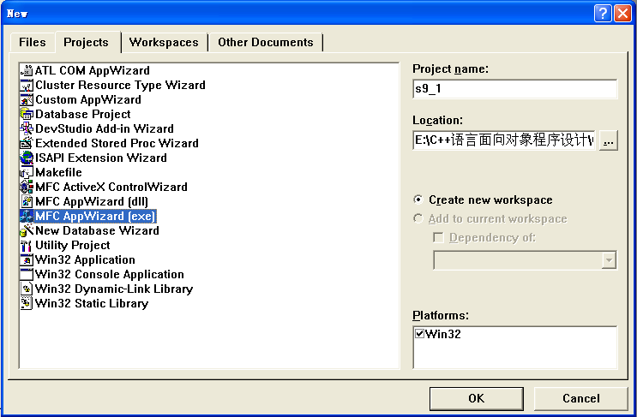
图9.1 选择项目类型为MFC AppWizard(exe)
（2）如图9.2所示对话框中，选中Single document，单击Finish按钮，随即会显示工程信息，再单击OK按钮。
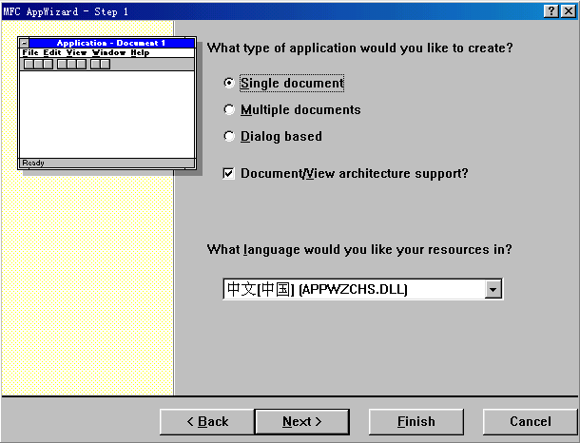
图9.2 选择Single document
（3）创建窗口的消息为WM_CREATE，在程序中建立消息映像，添加消息处理函数在程序中CS9_1View类的基类是CWnd类，此类提供MFC中所有窗口类的基本功能，可以把WM_CREATE消息的处理函数添加在CS9_1View类中。
Visual C++ 6.0消息映像提供了ClassWizard工具（将在下节对此工具进行详细介绍），使用此工具能轻松完成消息处理函数的添加。在添加消息处理函数之前，CS9_1View类源代码文件CS9_1View.cpp中的消息映像代码如下：

BEGIN_MESSAGE_MAP(CS9_1View, CView)
//{{AFX_MSG_MAP(CS9_1View)
// NOTE - the ClassWizard will add and remove mapping macros here.
// DO NOT EDIT what you see in these blocks of generated code!
//}}AFX_MSG_MAP
// Standard printing commands
ON_COMMAND(ID_FILE_PRINT, CView::OnFilePrint)
ON_COMMAND(ID_FILE_PRINT_DIRECT, CView::OnFilePrint)
ON_COMMAND(ID_FILE_PRINT_PREVIEW, CView::OnFilePrintPreview)
END_MESSAGE_MAP( )

在BEGIN_MESSAGE_MAP(CS9_1View, Cview)和END_MESSAGE_MAP( )之间是消息映像。如果在CS9_1View类中添加一个消息处理函数，就会在此出现一个新的消息映像。下面添加WM_CREATE的消息处理函数。
（4）选择View菜单中的ClassWizard命令，弹出如图9.3所示的MFC ClassWizard对话框。
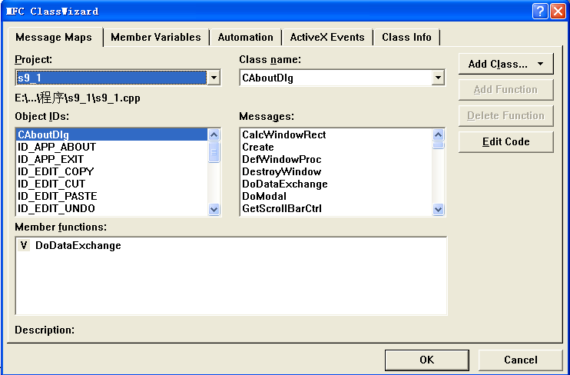
图9.3 MFC ClassWizard对话框
（5）在Class name下拉列表中选择CS9_1View ，在Messages列表框中双击WM_CREATE消息，这时下面的Member functions列表框中以反白显示的行表明OnCreate为WM_CREATE的消息处理函数名称，后面的ON_WM_CREATE为消息映像。如图9.4所示。
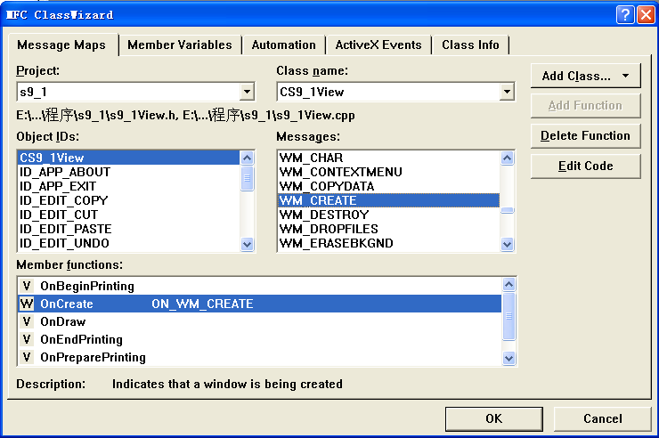
图9.4 WM_CREATE消息处理函数
（6）单击Edit Code按钮，可出现类CS9_1View.cpp的OnCreate( )函数，如下所示：

int CS9_1View::OnCreate(LPCREATESTRUCT lpCreateStruct)
{
if (CView::OnCreate(lpCreateStruct) == -1)
return -1;

// TODO: Add your specialized creation code here

return 0;
}

在// TODO: Add your specialized creation code here后加入下列代码：

int CS9_1View::OnCreate(LPCREATESTRUCT lpCreateStruct)
{
if (CView::OnCreate(lpCreateStruct) == -1)
return -1;

// TODO: Add your specialized creation code here
AfxMessageBox("窗口正在建立!"); // 新代码
return 0;
}

（7）CS9_1View类源代码文件CS9_1View.cpp中的消息映像代码如下：

BEGIN_MESSAGE_MAP(CS9_1View, CView)
//{{AFX_MSG_MAP(CS9_1View)
ON_WM_CREATE( ) // WM_CREATE的消息映像
//}}AFX_MSG_MAP
// Standard printing commands
ON_COMMAND(ID_FILE_PRINT, CView::OnFilePrint)
ON_COMMAND(ID_FILE_PRINT_DIRECT, CView::OnFilePrint)
ON_COMMAND(ID_FILE_PRINT_PREVIEW, CView::OnFilePrintPreview)
END_MESSAGE_MAP( )

从中可以看出代码中多出一行ON_WM_CREATE( )，这一行是自动添加的。ON_WM_CREATE( )为WM_CREATE的消息映像，WM_CREATE通过消息映像ON_WM_CREATE( )找到WM_CREATE的消息处理函数的入口函数OnCreate( )，从而实现消息的响应。

（8）与（5）、（6）步类似地可加入消息WM_DESTROY的消息映像，以及对应的消息处理函数，如下所示：

void CS9_1View::OnDestroy( )
{
CView::OnDestroy( );

// TODO: Add your message handler code here
AfxMessageBox("窗口已关闭!"); // 新代码

}

（9）选择Build菜单中的Execute命令，运行程序，当创建窗口时会出现如图9.5(a)所示的对话框，当关闭窗口后会出现如图9.5 (b)所示的对话框。
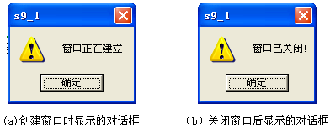
图9.5 创建与关闭窗口显示的对话框

9.4 AppWizard与ClassWizard
AppWizard用于生成应用程序框架，ClassWizard用于添加类和成员。本节详细介绍AppWizard和ClassWizard的使用方法。

9.4.1 AppWizard
在Visual C++ 6.0中，开发Windows应用程序最简单、最方便的方法就是使用应用程序向导AppWizard，它用于创建基于MFC类库的Windows应用程序框架文件，如源文件、头文件、资源文件等。

（1）AppWizard的启动和界面介绍
①启动AppWizard
（a）启动Visual C++ 6.0，进入Visual C++ 6.0编程环境；
（b） 选择File菜单中的New命令，弹出New对话框。此对话框中包含4个选项卡： Files、Projects、Workspaces和Other Documents。下面分别介绍这4个选项卡。
②Files选项卡
Files选项卡如图9.6所示。
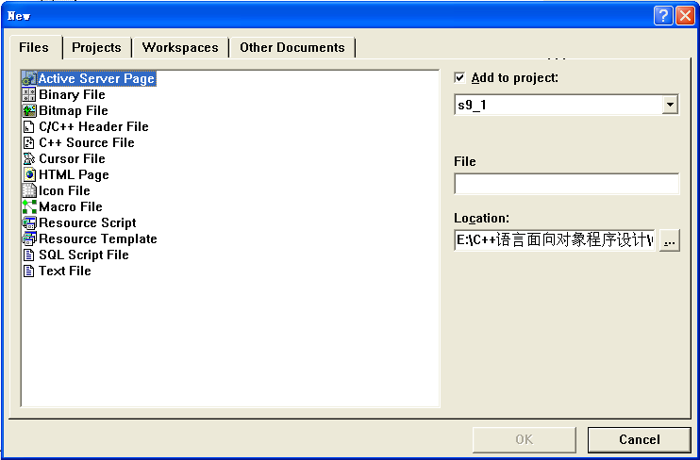
图9.6 Files选项卡
各文件类型的含义见表9.1。
表9.1 各文件类型的含义
文件类型 | 含义
Active Server Page | 创建一个asp文件
Binary File | 二进制文件
Bitmap File | 位图文件
C/C++ Header File | C/C++头文件
C/C++ Source File | C/C++源程序文件
Cursor File | 光标文件
HTML page | 创建HTML页
Icon File | 图标文件
Macro File | 宏文件
Resource File | 资源脚本
Resource Template | 资源模板
SQL Script File | 创建SQL脚本文件
Text File | 文本文件
当用户选中要创建的文件类型并输入文件名后，如果要把新文件添加到一个已经存在的项目中去，则需选择Add to project复选框。
③Projects选项卡
Projects选项卡（如图9.7所示）用于新建一个项目，项目文件中存放有软件开发所需的全部信息。
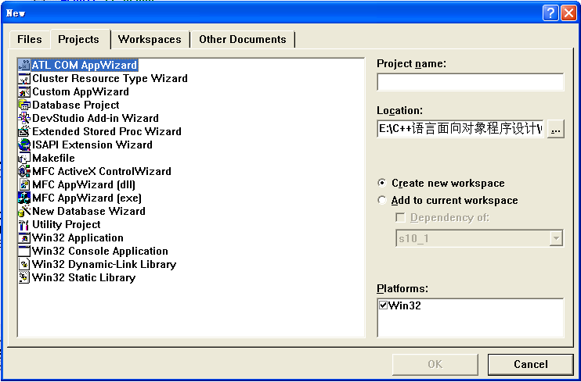
图9.7 Projects选项卡
各项目类型的含义见表9.2。
表9.2 各项目类型的含义
项目类型 | 含义
ATL COM AppWizard | ATL COM应用程序向导
Clustaer Resource Type Wizard | 资源库向导
Custom AppWizard | 按用户定义的步骤定制一个应用程序向导
Database Project | 数据库项目
DevStudio Add – in Wizard | 嵌入其他应用的DevStudio向导
Extended Stored Proc Wizard | 扩展的存储过程向导
ISAPI Extension Wizard | ISAPI扩展向导
Makefile | 制作makefile文件
MFC ActiveX Control Wizard | MFC ActiveX控制文件
MFC AppWizard(dll) | MFC应用程序向导(动态链接库)
MFC AppWizard(exe) | MFC应用程序向导(可执行文件)
New Database Wizard | 创建数据库向导
Utility Project | 实用工具项目
Win32 Application | Win32应用程序
Win32 Console Application | DOS下的Win32应用程序
Win32 Dynamic-Link Library | Win32动态链接库
Win32 Static Libray | Win32静态库
用户选择要创建的项目类型前输入项目名称，单击OK按钮即可建立一个新项目。
④Workspaces选项卡
Workspaces选项卡如图9.8所示。
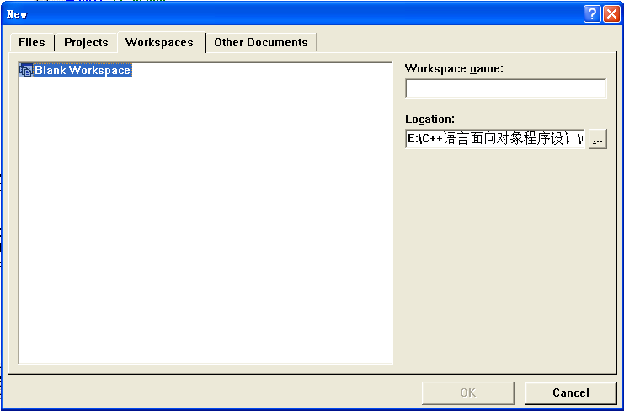
图9.8 Workspaces中选项卡
工作区(Workspaces)用于记录用户程序开发过程中的各种信息，如打开窗口的数目、大小、工具栏的设置信息等。用户输入工作区名后单击OK按钮即后可建立一个空工作区，也可在创建项目时选中Create new workspace，这时工作区的名称和目录与项目的名称和目录一致。
⑤Other Documnets选项卡
Other Documnets选项卡如图9.9所示。
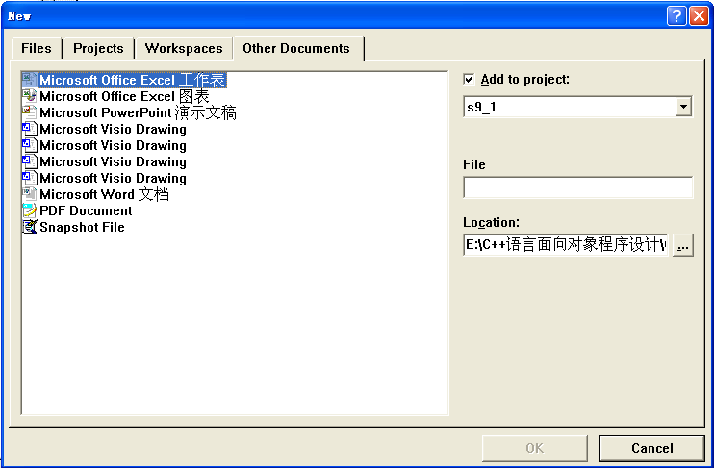
图9.9 Other Documnets选项卡
单击要建立的文档文件类型。新建文件时，如果要把新文件添加到一个已经存在的项目中，则需选择Add to project复选框。上面所列出的文件类型是ActiveX文档，是由使用ActiveX组件的程序如Microsoft Word或Microsoft Excel所创建的。如果要创建普通的文档，应使用Files选项卡。

（2）AppWizard的使用
用户只需在AppWizard的提示下进行操作，适当选择有关选项，在中间步骤单击Next按钮，在最后一步单击Finish按钮即可建立应用程序框架。

（3）AppWizard生成的应用程序结构
①应用程序包含的类
AppWizard生成的应用程序共派生了5个类。打开例9.1的s9_1，在项目的“工作区”窗口中选择ClassView选项卡，从中可以看到项目的5个类，如图9.10所示。
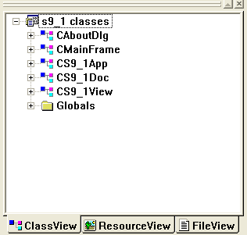
图9.10 应用程序s9_1的5个类
在项目中每个类都拥有自己的类定义文件（*.h）和类实现文件（*.cpp）。
（a）应用程序类CS9_1App
应用程序类从CWinApp类中派生出来，主要功能是对应用程序的所有对象，包括文档、视图和边框窗口进行初始化，在应用程序中有且仅有一个应用程序对象。
（b）文档类CS9_1Doc
文档类从CDocument类中派生出来。主要用于存放应用程序的数据，同时实现数据的保存和装载功能。
（c）视图类CS9_1View
视图类从CView类中派生出来，主要用于显示储存在文档对象中的数据。
（d）对话框类CAboutDlg
对话框类从Cdialog类中派生出来，用于显示“关于…”对话框。
（e）主框架窗口类CMainFrame
主框架窗口类从CSDIFrameWnd类中派生出来。主要用于管理应用程序窗口，显示菜单栏、标题栏、工具栏、状态栏、控制菜单和控制按钮等。
注意：对于多文档应用程序，将有主框架窗口类CMainFrame和子窗口框架类CChildFrame；主框架窗口类CMainFrame是从CMDIFrameWnd类中派生出来，主要用于管理应用程序窗口；子窗口框架类CChildFrame从CMDIChildWnd类中派生出来，主要用于管理在MDI主框架窗口中打开的各个文档。
②应用程序的文件说明
AppWizard生成的程序框架中，已经建立了一些应用程序所需要的其他文件，如图9.11所示。
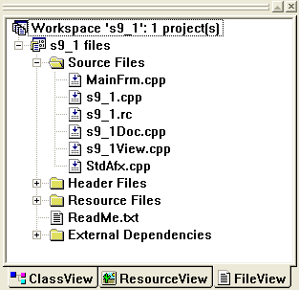
图9.11 应用程序s10_1中的文件
下面对应用程序的文件加以说明：
（a）Resource.h：标准的头文件，包含了所有资源符号的定义。
（b）成对的*.h和*.cpp：在应用程序中包含有大量的以h和cpp为扩展名的成对文件，以h为扩展名的文件为头文件，以cpp为扩展名的文件为实现文件，以h为扩展名的文件主要是类的定义，而以cpp为扩展名的文件中主要包含了类成员函数的实现代码。
（c）s9_1.rc：包含描述信息的资源文件。
（d）s9_1.rc2：包含了不能由Visual C++ 6.0直接编辑的资源。可将所有不能由资源编辑器编辑的资源放到此文件中。
（e）s9_1Doc.ico：打开文档时所用的图标文件。
（f）s90_1.ico：：包含应用程序图标的图标文件。
（g）s9_1. bmp：用于创建工具栏按钮的位图文件。
（h）ReadMe.txt文件：解释所生成的其他所有文件并说明所有已创建的类。

9.4.2 ClassWizard
应用程序向导AppWizard生成的是一个应用程序框架，类向导工具ClassWizard用于对应用程序框架进行修改、编辑或补充，所以ClassWizard是对应用程序中的类进行管理的重要工具。
例9.2 编写一个应用程序，能在视图窗口中跟踪鼠标的当前位置，并在视图中显示鼠标的坐标值。

（1）ClassWizard的启动和界面介绍
①启动ClassWizard
类向导工具ClassWizard可以通过单击View菜单中的ClassWizard命令来启动。
（a）从File菜单中选择New命令打开New对话框。
（b）选择Projects选项卡，单击“MFC AppWizard[exe]”选项。
（c）输入项目名：s9_2，单击OK按钮。
（d）按默认设置选择，单击Finish按钮。
（e）选择View菜单中的ClassWizard命令，启动ClassWizard，弹出MFC ClassWizard对话框。此对话框中包含有Message Maps选项卡、Member Variables选项卡、Automation选项卡、Active Events选项卡和Class Info选项卡，下面分别介绍这5个选项卡。
②Message Maps选项卡
Message Maps选项卡如图9.12所示。
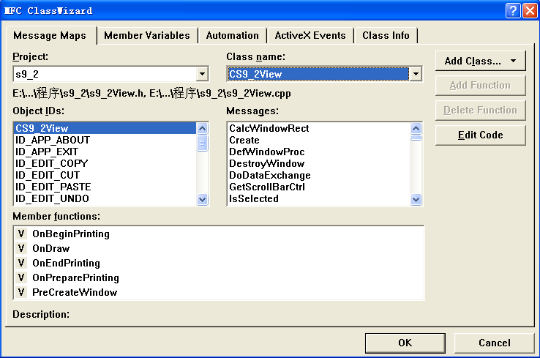
图9.12 Message Maps选项卡
Message Maps选项卡用于管理消息和成员函数之间的链接，下面对Message Maps选项卡的各部分进行介绍。
（a）Project：选择项目文件名。
（b）Class name：选择类名。
（c）Object IDs：当前所选对象的ID号，包括能产生消息的菜单项、对话框控件，等等，表中的首项总是当前的类名。所有可接收消息的对象的ID都在其中。
（d）Messages：对应于 Object Ids中当前对象的消息。
（e）Member functions：显示当前类中包含的成员函数。V表示虚函数，W表示Windows的消息响应函数。
（f）Add Class：向当前项目中添加一个新类。
（g）Add Function：用于向Member functions列表框中加入一个新的消息响应函数，新增的成员函数用来响应Messages列表框中当前所选中的消息。
（h）Delete Function：删除Member function列表框中当前所选中的函数。
（i）Edit Code：打开并编辑Member function列表框中当前所选中的函数。
③Member Variables选项卡
Member Variables选项卡如图9.13所示。
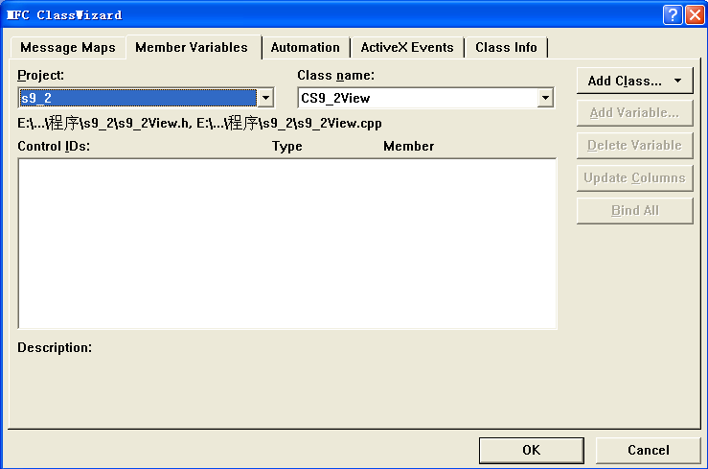
图9.13 Message Maps选项卡
Member Variables选项卡用于加入或删除变量，使用此选项卡可加入与对话框中的控件相对应的成员变量，以便程序利用这些成员变量同对话框进行信息交换，下面对Member Variables选项卡的各部分进行介绍。
（a）Project：选择项目文件名。
（b）Class name：显示当前所选项目包含的类名。
（c）Control IDs：显示与成员变量相对应的控件的ID号。
（d）Type：成员变量的类型。
（e）Member：成员变量的名字。
（f）Description：当前成员变量的属性。
（g）Add Class：向当前项目中添加一新类。
（h）Add Variable：为选定的控件增加成员变量。
（i）Delete Variale：删除当前选中的成员变量。
（j）Update Columns：只对记录集有效，用于选择数据源中与记录集关联的表。选定数据源后将激活表选项。
（k）Bind All：在数据源中对记录集里的数据成员与表里的相应栏目进行绑定。
④Automation选项卡
Automation选项卡如图9.14所示。
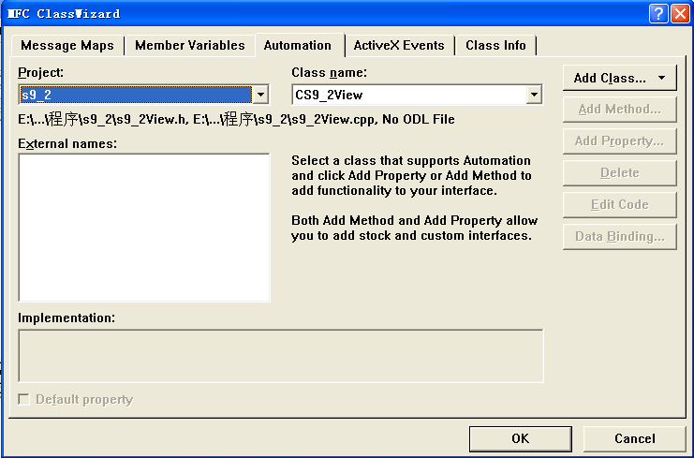
图9.14 Automation选项卡
Automation选项卡用于支持Automation（自动化），能方便地增删Automation的属性和方法，下面对Automation选项卡的各部分进行介绍。
（a）External names：列出当前类中的方法及属性的外部名称，以供Automation客户程序使用。
（b）Project：选择项目文件名。
（c）Class name：列出当前项目中的全部类名，包括不支持Automation的类。
（d）Implementaion：显示External names框中选中的方法及属性的实现方式。
（e）Add Class：向当前项目添加一个新类。
（f）Add Method：为类增加新的Automation方法。增加方法时ClassWizard会自动更新映射表，这个选项只对支持Automation的类才有效。
（g）Add Property：为选定的类增加新的Automation属性。
（h）Delete：删除External names框中选定的方法或属性名。
（i）Edit Code：打开并编辑当前所选项属性或方法。
（j）Data Binding：对指定的Automation控件进行绑定。
⑤ActiveX Events选项卡
ActiveX Events选项卡如图9.15所示。
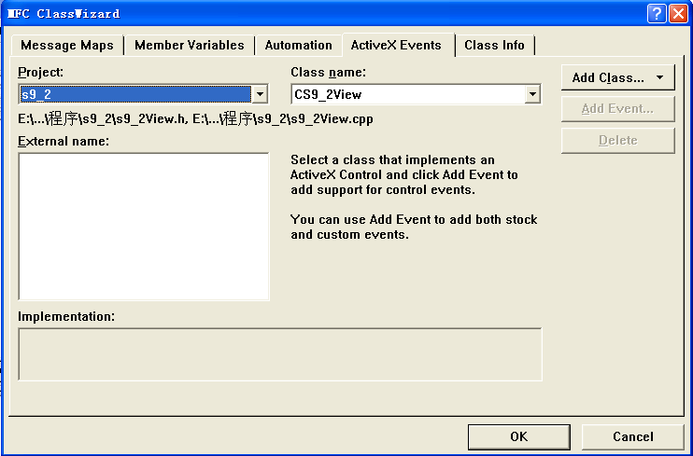
图9.15 ActiveX Events选项卡
ActiveX Events选项卡提供各种功能支持 ActiveX，能方便地增删 Automation的属性和事件响应函数。加入事件以支持ActiveX控件，下面对ActiveX Events选项卡的各部分进行介绍。
（a）Project：选择项目文件名。
（b）Class name：列出当前项目中的全部类名，包括不支持ActiveX控件的类。
（c）External name：列出当前类中的成员函数与成员变量名，以供Automation客户程序使用。
（d）Implementation：显示External name框中选中的方法及属性的实现方法。
（e）Add Class：添加新类。
（f）Add Event：增加Automation事件。
（g）Delete：删除选中的Automation事件。
⑥Class Info选项卡
Class Info选项卡如图9.6所示。
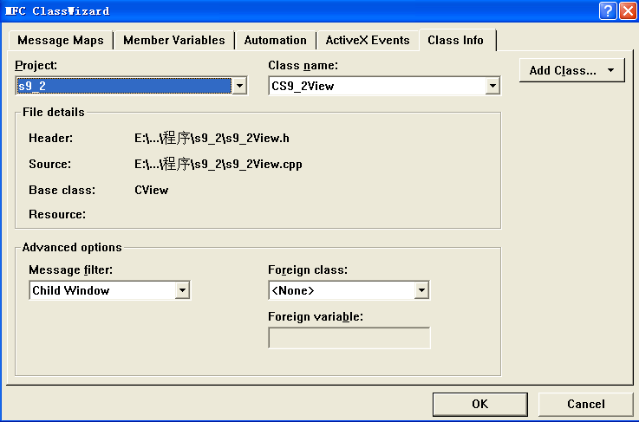
图9.16 Class Info选项卡
Class Info选项卡用于显示类的信息以及创建新类，下面对Class Info选项卡的各部分进行介绍。
（a）Project：选择项目文件名。
（b）Class name：选择类名。
（c）File details：显示当前类所在的头文件名，以便分类显示源文件名，当前类的基类名称，当前类的资源标识符ID。
（d）Message filter：选择一个消息筛选条件，以便分类显示当前类的所有消息。
（e）Foreign Class：如当前类为对话框，此下拉列表将列出与选中的类相关联的所有外部类名。
（f）Foreign Vaiable：显示与当前类相关联的所有外部变量。
（g）Add Class：添加一个新类。

（2）ClassWizard的使用方法
ClassWizard主要用来管理对应用程序中的类，可以向项目中增加新类，向类中加入成员函数。
①向项目中增添新类
具体操作步骤及说明如下：
（a）启动ClassWizard，选中Message Maps选项卡，单击Add Class按钮，在弹出的菜单中选择 New选项，这时将弹出New Class对话框。
（b）在Name中输入新类的名字例如 CMyFirstClass，这时在File name栏中出现对应的文件名MyFirstClass，单击 Change按钮可以更改文件名。如果生成的新类要继承MFC中的类，可在Base class下拉列表中选择一个基类，如图9.17所示。
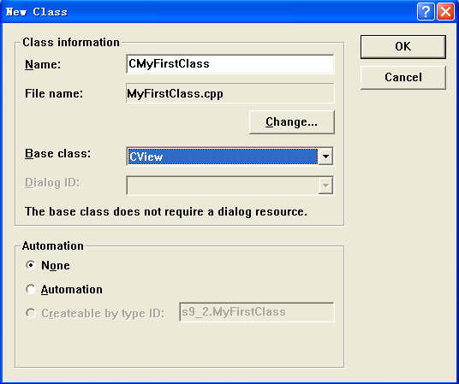
图9.17 New Class对话框
（c）单击 OK按钮，CMyFirstClass类就被加进类列表中，如图9.18所示。
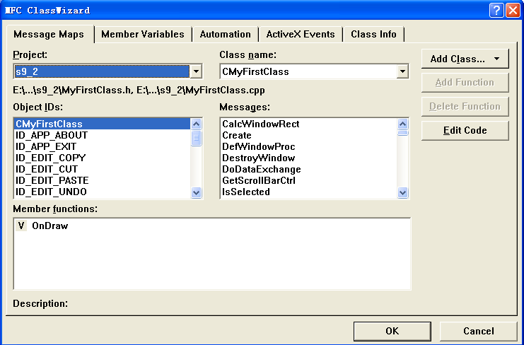
图9.18 CMyFirstClass类加入到类列表中
②向类中加入成员函数
下面以例9.2为例，介绍使用ClassWizard向AppWizard生成的应用程序中增加成员函数的方法。向s9_2中增加一个成员函数，功能是在视图窗口中跟踪鼠标的当前位置，并在视图中显示鼠标的坐标值。具体操作步骤及说明如下：
（a）打开项目s9_2，选择View菜单中的ClassWizard子菜单选项启动 ClassWizard。
（b）选中Message Maps选项卡，从Class name下拉列表中选择类CS9_2View，再从Object IDs列表框中选择CS9_2View，这时Messages列表框中将显示出能被视图类CS9_2View控制的所有消息。从Messages列表框中选择消息WM_MOUSEMOVE，单击Add Function按钮，消息响应函数OnMouseMove( )出现在Member function列表框中，如图9.19所示。
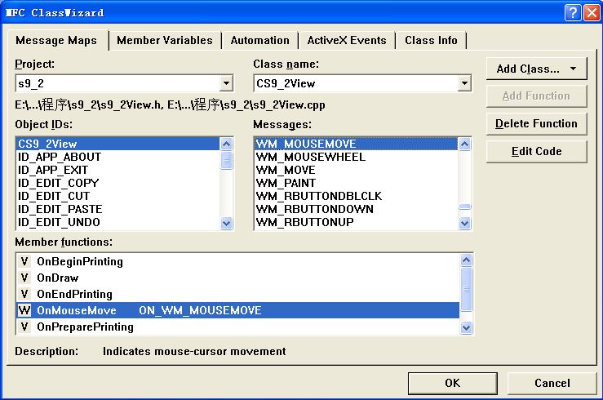
图9.19 增加消息响应函数OnMouseMove
（c）单击“确定”按钮完成设定， ClassWizard自动修改文件s9_2View.h和s9_2View.cpp，增加了消息响应函数OnMouseMove( )的声明及定义。其中阴影部分为新添加的代码。

// s9_2View.h : interface of the CS9_2View class
…………
class CS9_2View : public CView
{
protected: // create from serialization only
CS9_2View( );
DECLARE_DYNCREATE(CS9_2View)

…………
protected:

// Generated message map functions
protected:
//{{AFX_MSG(CS9_2View)
afx_msg void OnMouseMove(UINT nFlags, CPoint point);
//}}AFX_MSG
DECLARE_MESSAGE_MAP( )
};

…………

// s9_2View.cpp : implementation of the CS9_2View class
…………
BEGIN_MESSAGE_MAP(CS9_2View, CView)
//{{AFX_MSG_MAP(CS9_2View)
ON_WM_MOUSEMOVE( )
//}}AFX_MSG_MAP
// Standard printing commands
ON_COMMAND(ID_FILE_PRINT, CView::OnFilePrint)
ON_COMMAND(ID_FILE_PRINT_DIRECT, CView::OnFilePrint)
ON_COMMAND(ID_FILE_PRINT_PREVIEW, CView::OnFilePrintPreview)
END_MESSAGE_MAP( )

…………
void CS9_2View::OnMouseMove(UINT nFlags, CPoint point)
{
// TODO: Add your message handler code here and/or call default

CView::OnMouseMove(nFlags, point);
}

（d）修改成员函数OnMouseMove( )的代码。选择Visual C++ 6.0的“工作区”窗口中的FileView选项卡，双击s9_2View.cpp（如图9.20所示），或单击MFC Class Wizard对话框中的Edit Code按钮对函数进行编辑。
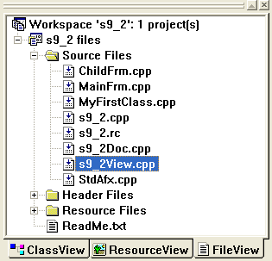
图9.20 FileView选项卡
在OnMouseMove( )函数的// TODO: Add your message handler code here and/or call default后面中加入下列代码：

char buf[80]; // 定义字符数组
CClientDC dc(this); // 将当前视图对象定义成设备实例
sprintf(buf, "[%03d,%03d]", point.x, point.y); // 将鼠标坐标值复制到buf中
dc.TextOut(60, 80, buf); // 在(60, 80)处显示鼠标坐标值

（e）选择Build菜单中的Execute命令运行程序，可以看到鼠标在视图区域移动时，屏幕上实时显示出鼠标指针的坐标，如图9.21所示。
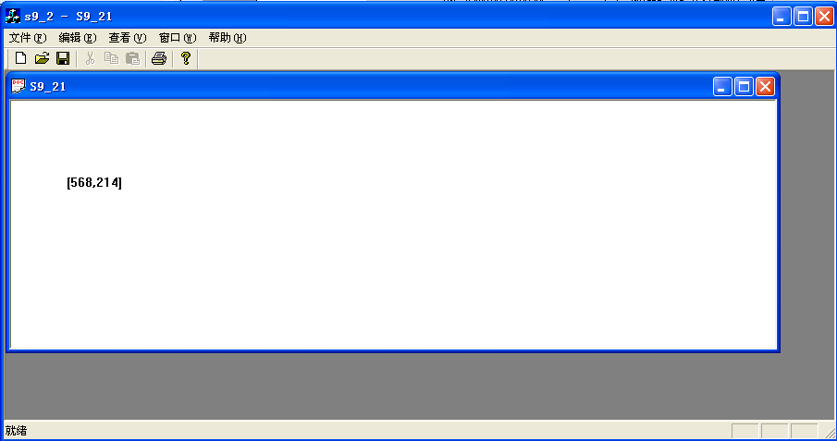
图9.21 例9.2运行界面

*9.5 应用实例：人事管理

9.5.1 问题描述
MFC的内容非常丰富，要彻底讲解MFC的功能及使用方法，需要一本书的篇幅，本书只能简单介绍MFC的基本编辑方法，本节通过一个“人事管理”应用使读者能应用MFC编写简单的应用程序。
随着公司的发展，人力资源的日益庞大、传统作坊式管理再也无法适应如今的人事管理，应采用结合计算机科学而开发的人事管理系统，以便科学合理地管理企事业单位人事信息档案。
为简单起见，假设员工信息只包括编号、姓名、性别、生日及基本工资，要求实现输入员工信息及显示员工信息的基本功能。

9.5.2 分析
员工信息可简单用如下的类实现：

struct EmployeeType // 员工
{
char num[11]; // 编号
char name[19]; // 姓名
char sex[3]; // 性别
DateType birthday; // 生日
float basicSalary; // 基本工资
EmployeeType( ) {} // 构造函数
EmployeeType(char no[], char nm[], char sx[], int y, int m, int d, float bs)
: birthday(y, m, d), basicSalary(bs) // 构造函数
{
strcpy(num, no); // 复制编号
strcpy(name, nm); // 复制姓名
strcpy(sex, sx); // 复制基本工资
}
};

为员工信息能长期存取，可采用二进制文件存储员工信息，在实现“输入员工信息”与“显示员工信息”时，采用对话框方式输入员工信息，在视图中显示员工信息，并用菜单进行驱动。

9.5.3 实现步骤
1．启动V i sual C++ 6.0，在集成开发环境的File菜单的New子菜单选项，这时将弹出New 对话框。在对话框中选择Projects选项卡，然后选择MFC AppWizard（exe）选项，在对话框Proiect name中输入employee，保持其他设置不变，如果9.22所示。
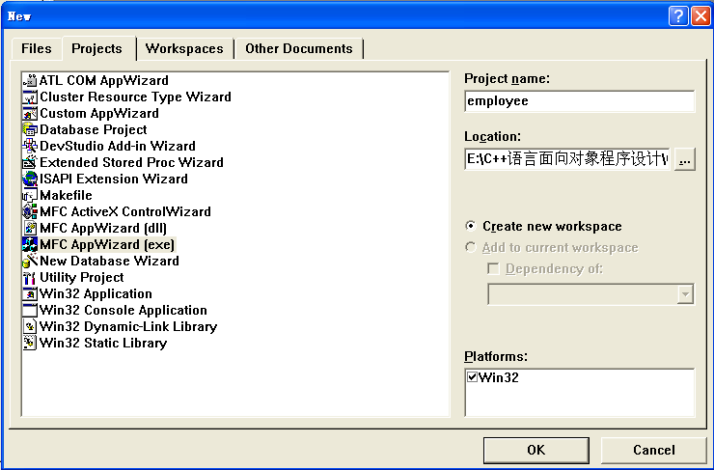
图9.22 建立工程界面之一
2．单击OK按钮，进入下一个对话框MFC AppWizard-Step l，从中选择Single document，如图9.23所示，然后单击Next按钮，在后续的对话框从MFC AppWizard-Step 2到MFC AppWizard-Step 6保持默认的选项。
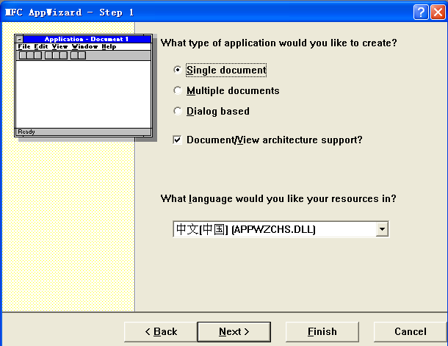
图9.23 建立工程界面之二
3．打开头文件employee.h，在其中添加关于员工信息的相关代码（用阴影部分表示）。具体内容如下：

// employee.h : main header file for the EMPLOYEE application
//

#if !defined(AFX_EMPLOYEE_H__78A84DD3_9E62_4124_B875_828A09869739__INCLUDED_)
#define AFX_EMPLOYEE_H__78A84DD3_9E62_4124_B875_828A09869739__INCLUDED_

#if _MSC_VER > 1000
#pragma once
#endif // _MSC_VER > 1000

#ifndef __AFXWIN_H__
#error include 'stdafx.h' before including this file for PCH
#endif

#include "resource.h" // main symbols

/////////////////////////////////////////////////////////////////////////////
// CEmployeeApp:
// See employee.cpp for the implementation of this class
//

struct CDateType // 日期
{
int year; // 年
int month; // 月
int day; // 日
CDateType( ) {} // 构造函数
CDateType(int y, int m, int d): year(y), month(m), day(d){}// 构造函数
};

struct CEmployeeType // 员工
{
char num[11]; // 编号
char name[19]; // 姓名
char sex[3]; // 性别
CDateType birthday; // 生日
float basicSalary; // 基本工资
CEmployeeType( ) {} // 构造函数
CEmployeeType(char no[], char nm[], char sx[], int y, int m, int d, float bs)
: birthday(y, m, d), basicSalary(bs) // 构造函数
{
strcpy(num, no); // 复制编号
strcpy(name, nm); // 复制姓名
strcpy(sex, sx); // 复制基本工资
}
};

……

3．向工程中添加对话框，具操作方法是选择Insert菜单中的Resource选项，在弹出的Insert Resource对话框中选择Dialog，如图9.23所示。
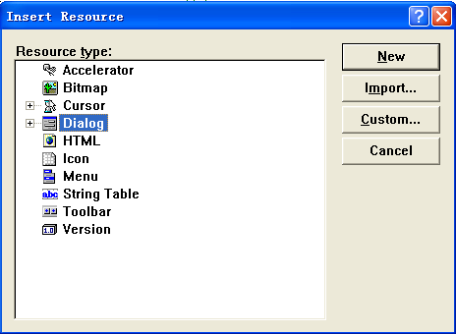
图9.23 Insert Resource对话框
4．单击New按钮后，将生成一个对话框，如图9.24所示。
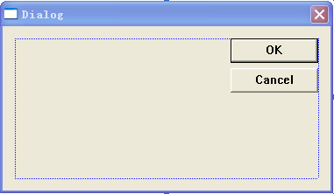
图9.24 Dialog对话框
5．右单击Dialog对话框，在弹出的菜单中选择Properties选项，在弹出的Dialog Properties对话框中将ID改为“IDD_DIALOG_EMPLOYEE”，将Caption改为“员工信息”，如图9.25所示。
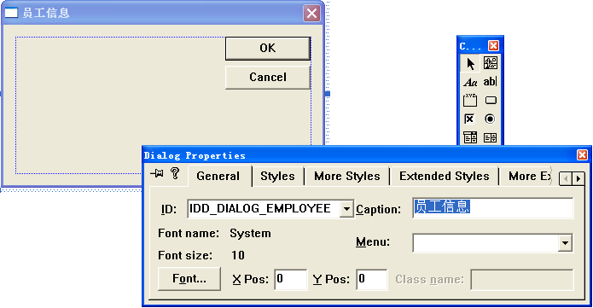
图9.25 Dialog Properties对话框
6．在“员工信息”对话框中使用鼠标拖曳方式通过“组件箱”添加相关的静态文件框与编辑框，并在属性中将OK改为“确定”，Cancel改为“取消”，如图9.26所示。
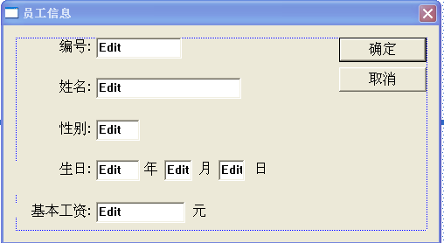
图9.26 “员工信息”对话框
7．关闭“员工信息”对话框资源，系统将弹出New Class对话框自动提示为两个对话框资源生成相应的类，根据提示为对话框资源生成类CEmployeeDialog，如图9.27所示。
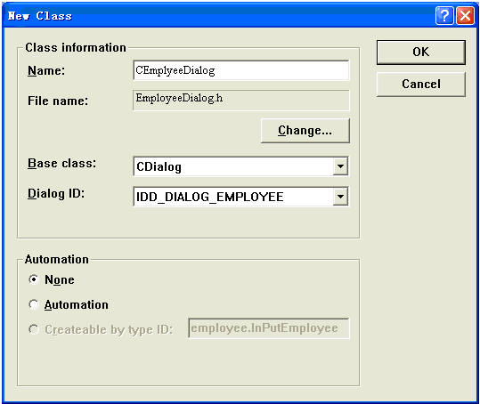
图9.27 New Class对话框
8．选择View菜单中的ClassWizard选项MFC ClassWizard对话框，选中member Variables，通过单击Add Variable分别为对话框中的编辑框创建关联的成员变量，如图9.28所示，单击OK按钮。
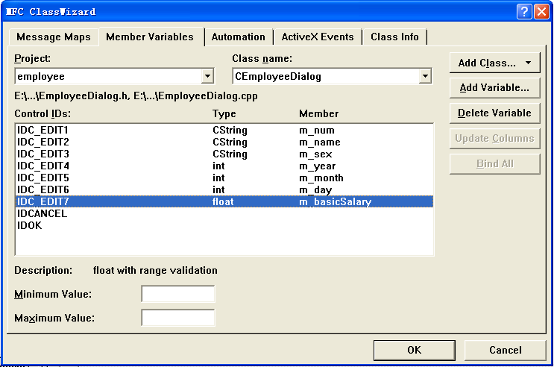
图9.28 MFC ClassWizard对话框
9．双击“员工信息”对话框的“确定”按钮，在弹出的Add Member Function对话框中为新成员函数设置函数名（此处取默认成员函数名OnOK），如图9.29所示。
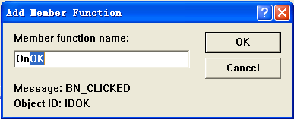
图9.29 Add Member Function对话框
10．单击OK，在成员函数OnOK( )中编写代码，并在InPutEmployee.cpp源代码文件中添加有关文件操作的头文件，具体代码（用阴影部分表示）如下：

void CEmployeeDialog::OnOK( )
{
// TODO: Add extra validation here
UpdateData(TRUE); // 用编辑框内容更新关联的成员变量

CDialog::OnOK( );
}

11．单击工作区中Resource中的Menu下面的IDR_MAINFRAME，在菜单中增加“员工信息”主菜单，并添加两个子菜单“输入员工信息”（对应ID为ID_MENUITEM_INPUT）及“显示员工信息”（对应ID为ID_MENUITEM_SHOW），其中子菜单“输入员工信息”用于员工信息数据的输入并保存到磁盘文件中，子菜单“显示员工信息”用输出员工信息。如图9.30所示。
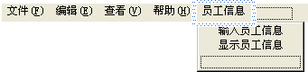
图9.30 设置菜单
12．利用ClassWizard对主菜单“输入员工信息”及“显示员工信息”进行消息映射，注意应映射到视图类CEmployeeView中，如图9.31所示。
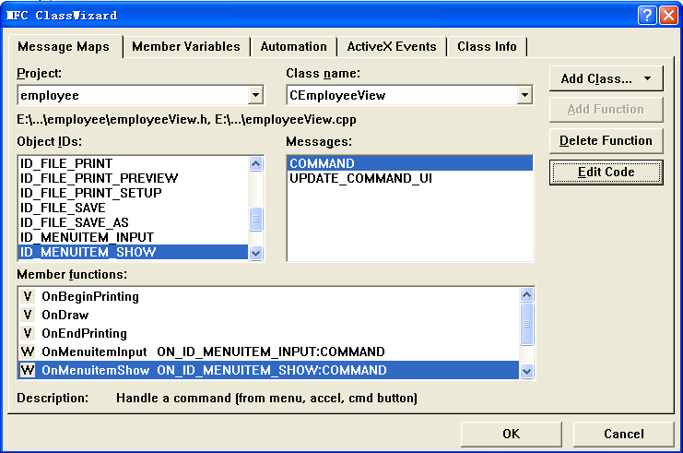
图9.31 设置菜单
13．在源代码文件employeeView.cpp中添加包含对话框的头文件及有关文件操作的头文件，具体代码下（用阴影部表示）：

#include "stdafx.h"
#include "employee.h"
#include "EmployeeDialog.h" // 员工信息对话框
#include <iostream> // 编译预处理命令
#include <fstream> // 编译预处理命令
using namespace std; // 使用命名空间std

#include "employeeDoc.h"
#include "employeeView.h"

#ifdef _DEBUG
#define new DEBUG_NEW
#undef THIS_FILE
static char THIS_FILE[] = __FILE__;
#endif
……

14．在源代码文件employeeView.cpp中添加添加“输入员工信息”及“显示员工信息”对应的射映函数的代码，具体代码如下（用阴影部表示）：

void CEmployeeView::OnMenuitemShow( )
{
// TODO: Add your command handler code here
fstream f; // 定义文件对象
CClientDC dc(this); // 将当前视图对象定义成设备实例
CEmployeeType e; // 定义员工对象
char buf[180]; // 定义字符数组
int n = 0; // 定义变量

f.open("employee.dat", ios::in | ios::binary); // 以输入方式打开文件
if (f.fail( ))
{ // 打开文件失败
cout << "打开文件失败!" << endl;
exit(2); // 退出程序
}

sprintf(buf, "%13s%25s%10s%18s%20s", "编号", "姓名", "性别", "日生", "基本工资"); // 员工信息
dc.TextOut(60, 80 + 20 * n, buf); // 输出员工信息
n++;

f.read((char *)&e, sizeof(CEmployeeType)); // 从文件中读出数据到e
while (!f.eof( ))
{
sprintf(buf, "%13s%21s%8s%10d年%02d月%02d日 %10.2f", e.num, e.name, e.sex,
e.birthday.year, e.birthday.month, e.birthday.day, e.basicSalary); // 员工信息
dc.TextOut(60, 80 + 20 * n, buf); // 输出员工信息
n++; // n自加1
f.read((char *)&e, sizeof(CEmployeeType)); // 从文件中读出数据到x
}
cout << endl; // 换行
f.close( ); // 关闭文件
}

void CEmployeeView::OnMenuitemInput( )
{
// TODO: Add your command handler code here
fstream f; // 定义文件对象
f.open("employee.dat", ios::out | ios::binary); // 以输出方式打开文件
if (f.fail( ))
{ // 打开文件失败
cout << "打开文件失败!" << endl;
exit(1); // 退出程序
}

do
{
CEmployeeDialog dia; // 定义对话框对象
int iResult = dia.DoModal( ); // 显示对话框

if (iResult == IDOK)
{ //用户单击确定按钮返回
CEmployeeType e((LPSTR)(LPCTSTR)dia.m_num, (LPSTR)(LPCTSTR)dia.m_name,
(LPSTR)(LPCTSTR)dia.m_sex, dia.m_year, dia.m_month, dia.m_day,
dia.m_basicSalary);
// 定义员工对象, (LPSTR)(LPCTSTR)用于强制将CString型转换为char *型
f.write((char *)&e, sizeof(CEmployeeType)); // 写数据到文件中
}
} while (IDYES == MessageBox("是否继续输入员工信息?", "信息提示框", MB_YESNO |
MB_ICONQUESTION));
f.close( ); // 关闭文件
}

9.5.4 运行程序
运行程序，如图9.32所示。
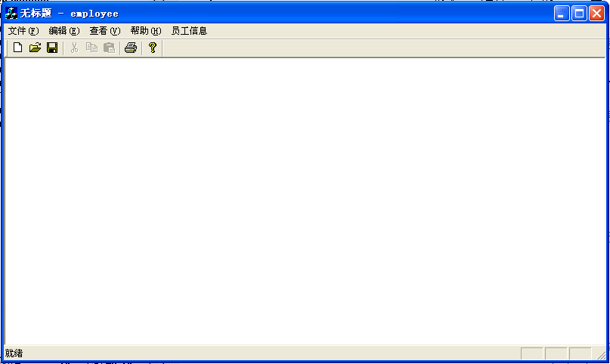
图9.32 程序运行起始界面
选择“员工信息”主菜单的“输入员工信息”选项，输入员工信息，如图9.33所示。
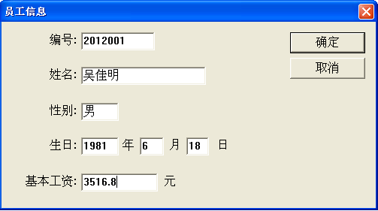
图9.33 输入第一个员工信息
单击“确定”按钮后，将弹出信息提示框，如图9.34所示。
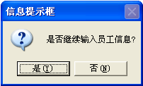
图9.34 信息提示框
单击“是(Y)”按钮后继续输入下一员工信息，如图9.35所示。
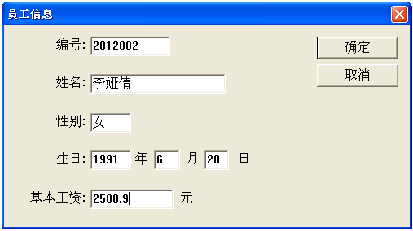
图9.35 输入第二个员工信息
单击“确定”按钮后，在弹出的信息提示框中单击“否(N)”按钮退出员工信息的输入。再选择“员工信息”主菜单的“显示员工信息”选项，将在视图中显示所有员工信息，如图9.36所示。
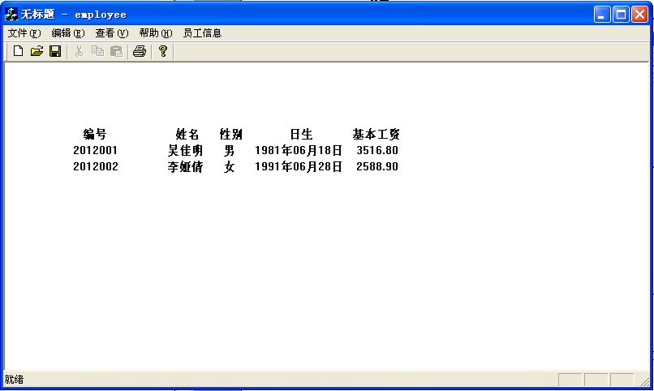
图9.36 显示员工信息
具体运行后可知本程序满足应用需求。

习题9
1．MFC包含哪些主要类？
2．AppWizard有哪些选项卡？
3．AppWizard有哪些选项卡？
*4．试编写一个单文档界面程序，当双击视图窗口时，弹出一个信息提示框，提示信息为“你双击了鼠标”。
*5．编写一个多文档界面程序，能在视图窗口中显示单击鼠标的位置。
*6．当一个对话框程序，当正在建对话框时，弹出一个信息提示框，提示信息为“对话框正在建立!”，当对话框关闭后，弹出一个信息提示框，提示信息为“对话框已关闭!”。

